21 avril 2022

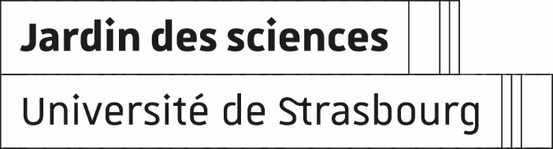



4 rencontres pour mieux comprendre la guerre en Ukraine et la situation en Russie

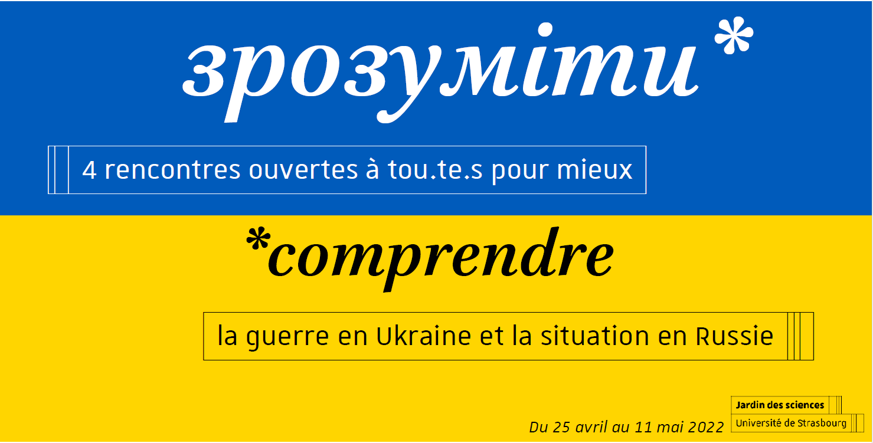

**Du 25 avril au 11 mai 2022, le Jardin des sciences de l’Université de Strasbourg propose quatre moments d’échanges autour de la guerre en Ukraine.**

Depuis le 24 février 2022, plusieurs composantes et enseignants-chercheurs de **l’Université de Strasbourg** ont mis en place des débats et conférences pour mieux comprendre la **guerre en Ukraine** et ses implications. Afin de poursuivre cette initiative et d’appréhender les problématiques de manière **transversale**, l’Université de Strasbourg propose un **cycle de rencontres** à partir du 25 avril. Mêlant les disciplines, il permettra à des **scientifiques et journalistes** de partager leurs connaissances avec le grand public. Ouverts à toutes et tous, ces quatre temps forts incluront également **des temps d’échange** avec ces experts.

Pour réaliser la programmation, **le Jardin des sciences** a travaillé sous la **responsabilité scientifique d’Emilia Koustova**, maîtresse de conférences en civilisation russe, Directrice du Département d’études slaves de l’Université de Strasbourg. D’indispensables remises en contexte éclaireront les enjeux soulevés par ce conflit armé : comment exercer son métier de journaliste en temps de guerre ? Que sait la population russe du conflit ? Quels liens établir entre réécriture de l’histoire et intérêts politiques d’un Etat ? Quelle place pour la littérature et la langue dans la construction de l’idée de nation ?

* **"Faire l’histoire de l’Ukraine à l’heure des falsifications"**, Thomas Chopard [Historien, Centre d'études franco-russe (CREE/Inalco)], lundi 25 avril, 18h30, Salle Pasteur, Palais Universitaire
* **"Informer en temps de guerre"**, Denis Strelkov [journaliste au sein de la rédaction en russe de RFI], Romain Mielcarek [journaliste indépendant, spécialisé en défense et terrains de guerre], Christophe Deleu [Professeur des Universités en sciences de l’information et de la communication, CUEJ, Unistra], mercredi 4 mai, 18h30, Salle Pasteur, Palais Universitaire
* **"Que savent les Russes? "**, Ioulia Berezovskaïa [journaliste russe exilée], Françoise Daucé [Directrice d'études de l'EHESS, Directrice du Centre d'études des mondes russe, caucasien et centre-européen – CERCEC], Emilia Koustova [Maîtresse de conférences au département d’études slaves, Unistra] mardi 10 mai à 18h30, Salle Pasteur, Palais Universitaire
* **"Langue et littérature au croisement des nations : le cas de l’Ukraine et de la Russie"**, Victoire Feuillebois [Maîtresse de conférences en littérature russe, Unistra], Olena Polovynko [Attachée temporaire d'enseignement et de recherche au département d’études slaves, Unistra], Kateryna Tarasiuk [lectrice au département d’études slaves, Unistra], mercredi 11 mai à 17h, Amphithéâtre 6, Le Patio

Le Jardin des sciences porte l’ambition de l’Université de Strasbourg de nourrir le dialogue science et société et renforcer l’interaction entre lescitoyen-ne-s et le monde de la recherche dans toute sa diversité. Ses missions sont la médiation culturelle des sciences à Strasbourg et sur le territoire alsacien, la gestion du [Planétarium](https://jardin-sciences.unistra.fr/planetarium/) en lien avec l’Observatoire astronomique, l’action en direction des [publics scolaires](https://jardin-sciences.unistra.fr/activites-scolaires/) ainsi que la conservation, l’inventaire et la valorisation du [patrimoine de l’Université](https://jardin-sciences.unistra.fr/patrimoine-universitaire/).



**Jardin des sciences de l’Université de Strasbourg**

Nina Pollard - Responsable de la communication et du développement des publics

+33.3 68850490 / +33.662172189 / n.pollard@unistra.fr

**Université de Strasbourg**

Alexandre Tatay - Attaché de presse

+33.6 80 52 01 82 / [tatay@unistra.fr](mailto:tatay@unistra.fr)